KREUZFAHRTBERICHT DEU 078A

31.08. – 05.09.2023
„Saisonfinale mit Jubiläumsfeier
“

Datum | Hafen | geplante  Ankunft | geplante  Abfahrt | tatsächliche  Ankunft | tatsächliche  Abfahrt
31.08.23 | Bremerhaven |  | 18:00 |  | 19:00
01.09.23 | Esbjerg / Dänemark | 08:00 | 14:00 | 09:48 | 16:00
02.09.23 | Lysekil / Schweden | 08:00 | 16:00 | 10:06 | 17:00
03.09.23 | Oslo / Norwegen | 09:00 | 22:00 | 08:48 | 21:36
04.09.23 | Auf See
05.09.23 | Bremerhaven | 09:00 |  | 07:36

PHOENIXTEAM

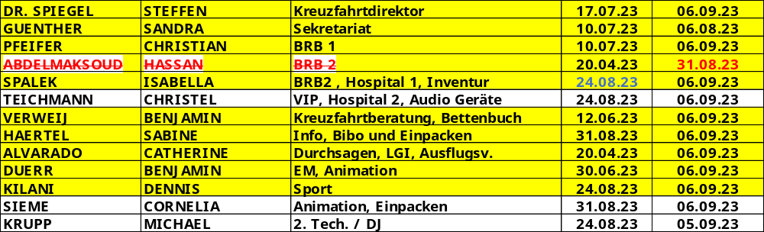

Kapitän: Elmar Mühlebach
Hotelmanager: Marc Hermes
Schiffsarzt: Dr. Brigitte Fleischer-Peter

Einstiege: keine

Ausstiege: keine

ALTERSSTATISTIK: 68,71
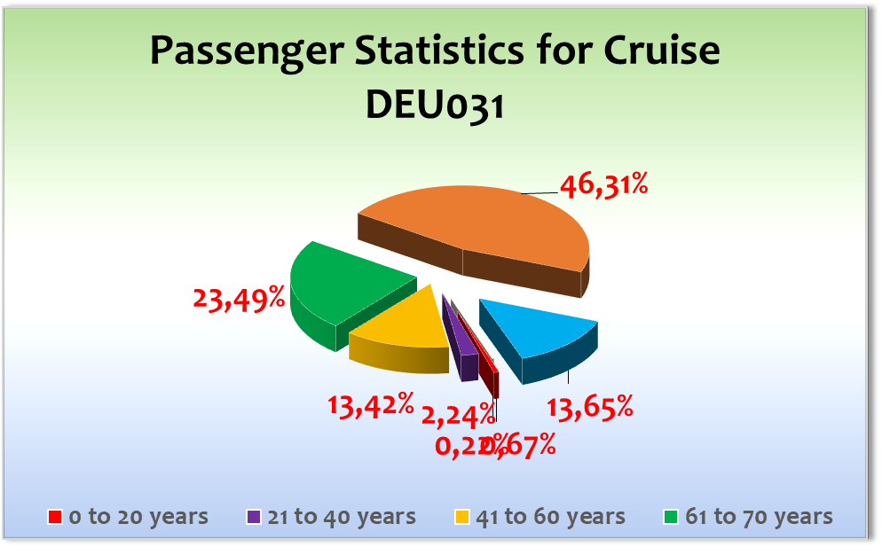

ROUTE

31.08.23 Bremerhaven

Heiter, bis 20°C

Einschiffung nach Plan; wir waren alleine. Gäste reisten mit bester Stimmung an.

01.09.23 Esbjerg / Dänemark

Heiter, bis 19°C

Liegezeit um 2 Stunden nach hinten geschoben, da der Hafen Ein- und Ausfahrt bei Slack water fordert. Bitte zukünftig bei der Fahrplangestaltung berücksichtigen.

Durch die Ankunft um 10.00 Uhr konnten die Passagiere zunächst das Frühstück genießen, dann das Anlegemanöver beobachten und entspannt auf Ausflug gehen. So zumindest der Plan. Es zeigte sich jedoch wieder einmal, dass ein Landgang direkt am ersten Morgen zu unnötiger Hektik führt. Die Gäste kamen am Vortag entspannt an Bord, brachen aber bei Ankunft in Esbjerg in solche Panik aus, dass Männer, Bordkarten, Kabinenschlüssel und der Kaisersaal gesucht wurden. Bitte derartige Fahrpläne vermeiden und frühestens am ersten Nachmittag einen Landgang planen.

Gutes Ausflugsfeedback, schöner sail away.

Abends Gala, wieder bei bester Stimmung.

02.09.23 Lysekil / Schweden

Heiter, bis 21°C

Durch die Änderung der Liegezeit am Vortag auch heute die Liegezeit um zwei Stunden nach hinten verschoben.

Schöne Einfahrt, gute Ausflüge. Kostenloser Shuttlebus (24-Sitzer) durch den Hafen ins 1.5 km entfernte hübsche Zentrum.

Es waren bereits alle Gäste um 16.30 Uhr an Bord, so dass wir bereits um 17.00 Uhr losfuhren (18.00 Uhr geplant). Phoenix-Geburtstagsparty an Deck mit bester Stimmung zum Auslaufen, dabei Passage des Gullmarnfjords bis zum Ende und anschließend der Schären südlich von Lysekil – ein perfekter Tag!

03.09.23 Oslo / Norwegen

Bedeckt, etwas Regen, bis 16°C

Alles nach Plan, Liegeplatz an der Oper. Zufriedene Passagiere.

Liegezeit minimal gekürzt (alle an Bord 21.15 statt im Original 21.30 Uhr), um den Gästen zunächst das Erlebnis der Ausfahrt aus dem Stadtzentrum zu bieten und anschließend trotzdem noch die Saison-Abschluss-Show des Ensembles zeigen zu können.

04.09.23 Auf See

Sonnig, bis 21°C

Volles Programm mit Abschiedscocktail, dann Frühschoppen, Köchevorstellung, Wiener Kaffeehaus, Offene Brücke und Peter Kraus mit zwei Shows am Abend. Ein perfekter Tag!

05.09.23 Bremerhaven

Sonnig, bis 25°C

Ausschiffung minimal verspätet nach Plan am Finger, glückliche Passagiere verließen das Schiff.

Anschließend Offloading des Equipments.

Übergabe des Managements von CMI und BSM

Saisonende MS Deutschland 2023. Schön war´s – bis nächstes Jahr!

HOTELDEPARTMENT

Wie zuvor: Gute Zusammenarbeit, viel Programm in kurzer Zeit.

Restaurant Vier Jahreszeiten auf dieser Reise nicht geöffnet, da wir mehr Ab- als Zusagen verteilen müssten bei der kurzen Reise.

TECHNIK/Fleet Team
Wie zuvor.
Hinterster Fahrstuhl außer Betrieb.
Häufig Fäkaliengeruch an der Gangway.
Starlink hat sich hervorragend bewährt – gerne auch auf unseren anderen Schiffen!

CMI
Wie zuvor: tolle Zusammenarbeit mit allen Beteiligten.

UNTERHALTUNGSPROGRAMM
Dicht gedrängt, auch tagsüber trotz der langen Liegezeiten.
Höhepunkt Peter Kraus am letzten Abend

BESONDERE GÄSTE
Kabine 8024 cpl. Jung BN 273035
- Beschwerde am 01.09. über laute Kabine bei Benjamin V. (Kreuzfahrtberatung/Bettenbuch)
- Ggf. wollen die Gäste in Esbjerg aussteigen.
- Gespräch mit CD: Hoffen auf den Gewöhnungseffekt in der zweiten Nacht. Außerdem Ohrstöpsel ausgehändigt und (anstelle des Sekt auf Kabine) mehrere Flaschen Mineralwasser geschickt.
- Anschl. trafen Sie im Gang auf den Kapitän, der ihnen ebenfalls die Situation erläuterte und außerdem die vermeintlich defekte Balkontür öffnete.

Kabine 4136 In-der-Heiden BN 270334: Am letzten Abend Beschwerde bei CD über laute Klimaanlage, außerdem zu kalt in der Kabine. Reklamationen an der Rezeption hätten nichts gebracht. Eine Flasche Wein zum Abendessen spendiert. Sehr sachlich-freundliches Gespräch. Sie werden ein Schreiben nach Bonn schicken und erwarten ein kleines Entgegenkommen.
AUSFLUGSPROGRAMM

Für Details siehe Ausflugsbericht von Christian Pfeifer.

HOSPITAL

Siehe Hospitalbericht von Dr. Fleischer-Peter.

ZUSAMMENFASSENDE BEURTEILUNG DER KREUZFAHRT

Eine kurze Reise mit vollem Programm und begeisterten Passagieren. Die (verschobenen) späteren Ankünfte an den ersten beiden Tagen haben sich sehr bewährt: Das Gefühl, auf einer Seereise zu sein, wächst deutlich, wenn die Gäste die Ankunft im Hafen mitverfolgen können. Dies ist bei einer Ankunft um 08.00 Uhr oder noch früher nicht möglich.

Steffen Spiegel
Kreuzfahrtdirektor

Bremerhaven, den 05.09.2023

Cc: deu@phoenixreisen.com; cruise.director@ms-deutschland.com; hotel.manager@ms-deutschland.com; master@ms-deutschland.com; Andreas Vespermann <aves@seachefs.com>; Benjamin Drechsel <b.drechsel@phoenixreisen.com>; Chris Schädel <chris.schaedel@gmx.de>; Holger Winkler <hhwinkler@hotmail.com>; Jörn Hofer <Joern-hofer1@freenet.de>; Klaus Gruschka <k.gruschka@hotmail.de>; Michael Schulze <M.Schulze@phoenixreisen.com>; Moritz Stedtfeld <moritzstedtfeld@yahoo.de>; N.Jepsen@PhoenixReisen.com; <mbzdega@web.de>; Steffen Spiegel <mail@steffen-spiegel.de>; Upontheship <upontheship@aol.com>; Oliver.Gerbig@seachefs.com; Jörg Dunkel <info@joergdunkel.de>; Alois Franz (drafranz@hotmail.com); Georgios Zisopoulos <g.zisopoulos@phoenixreisen.com>; Manuel Weis (Fleet) <m.weis@phoenixreisen.com>; Mario Penniello mario.penniello@cmishipmanagement.com

